《电子技术实验》课程实验报告

学院： 物理学院 专业： 光电信息科学与工程 年级：2023

实验人姓名（学号）： 徐殊行 （23343071）

2025年11 月 26 日 下午

实验八 多谐振荡器及单稳态触发器

一、实验目的
1. 熟悉多谐振荡器的电路特点及振荡频率的估算方法。
2. 掌握单稳态触发器的使用。
3. 掌握555时基电路的结构和工作原理，学会对此芯片的正确使用。
4. 学会分析和测试用555时基电路构成的多谐振荡器、单稳态触发器。

二、实验原理
1. 带有RC电路的环形多谐振荡器
图1是带有RC电路的环形多谐振荡器，它由三个“与非”门(门₁、门₂、门₃)组成，RC是定时元件。“与非”门₄用来把输出脉冲整形。

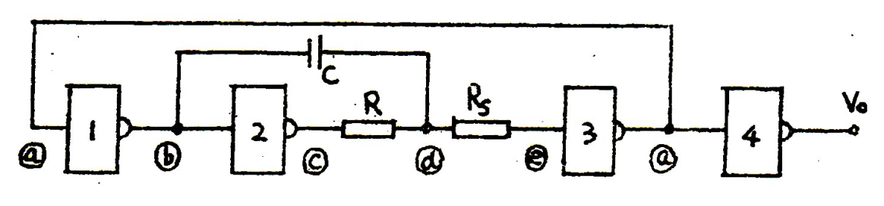
图1带RC电路的环形振荡器
图1这个电路是没有稳态的，为了说明这个问题，我们假定ⓐ点稳定在低电位，那么经门₁和门₂后，ⓒ点为稳定的低电位。由于R和Rs数值较小，因此ⓔ点电位仍低于“与非门”的门槛电平，从而迫使门₃输出高电位。可见ⓐ点不可能稳定在低电位。同样的道理，可以证明ⓐ点不可能稳定在高电位。这就是说，图1电路一定要产生振荡。
现在对照波形图2说明它的振荡过程。当ⓐ跳变到高电平V_{H}时，ⓑ将立即跳变到低电平V_{L}，ⓒ也跟着跳到高电平V_{H}。但是，电容C上的电压不能突变，所以ⓓ点必然随ⓑ一起产生负跳变。然后ⓒ的高电平开始通过电阻R向电容C充电，使ⓓ逐渐升高。当ⓓ升高到阈值电压V_{T}时，门₃导通，使ⓐ=V_{L}。由于ⓐ跳变到V_{L}，于是ⓑ跳变到V_{H}，ⓒ点跳变到V_{L}。同样ⓓ要跟随ⓑ一起产生一个正的跳变，然后，再随着电容C的改电而逐渐下降。当ⓓ降低到V_{T}时，门₃截止，使ⓐ=V_{H}，于是又开始前面讲过的第一个过程。如此继续下去，电路将不停地振荡。门₃输出的波形经门₄整形后便得到一个很好的振荡波形了。
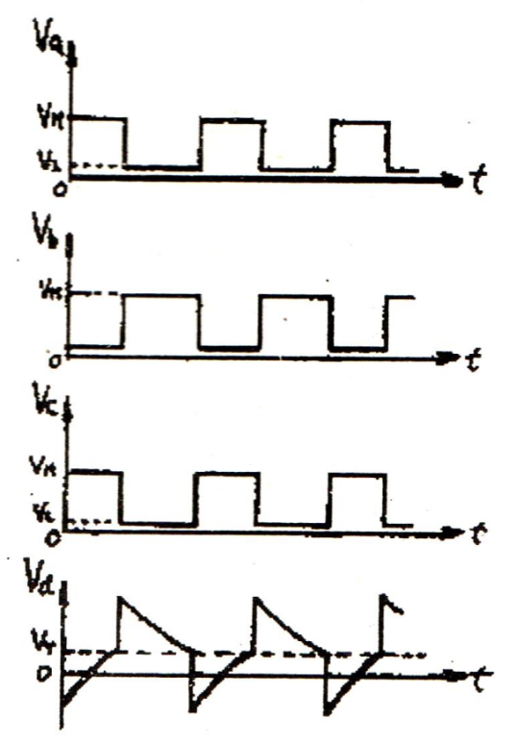
图2带RC电路的环形振荡器各点电压的波形
这个电路的振荡频率可由下式估算T = 2.2RC f = 1/T。

2. 微分型单稳态电路
图3是微分型单稳电路，图中从门₁到门₂采用RC微分电路耦合，从门₂到门₁则采用直接耦合，R_{i}C_{i}是输入微分电路。
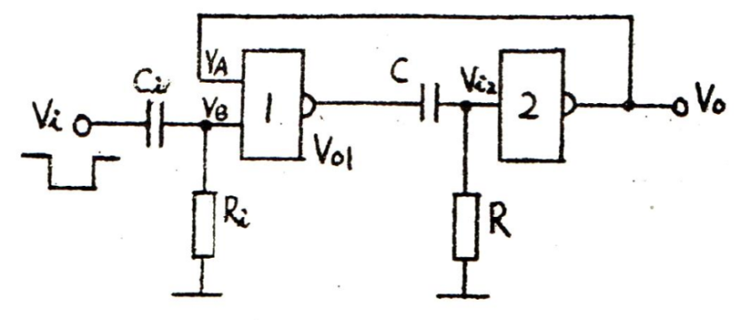
图3微分型单稳电路
静态时门₂截止，门₁导通，电路处于稳定状态。当负的触发脉冲输人时，经微分后加到门₁的输入端B，使V_{B}下降，从而引起下列正反馈过程。
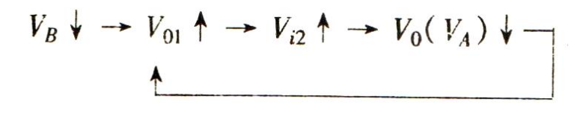
因而门₂导通，门₁截止，电路进入暂稳状态。在这期间里，电容C充电。随着充电电流减小，V_{i2}逐渐下降，当V_{i2}=V_{T}时，门₂开始截止，又产生下面正反馈过程。
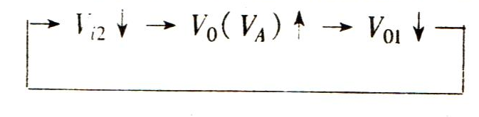
使门₂迅速截止，门₁迅速导通，电路返回到稳定状态。于是，在输出端V_{o}得到了一个具有固定宽度的输出脉冲。
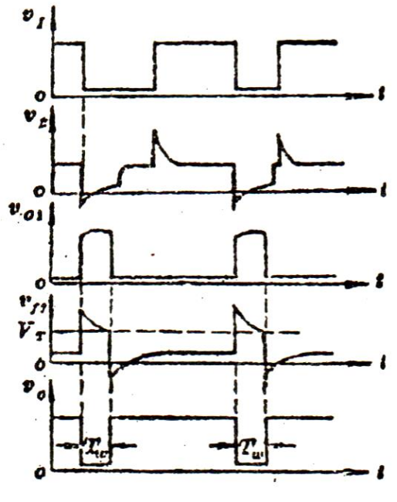
图4微分型单稳电路中各点电压的波形
同时电容C又通过门₁导通时的输出电阻逐渐放电到稳定值。电路各点波形如图4所示。
通过上面的分析可以看出，输出脉冲宽度T_{w}决定于电容C的充电时间。它的宽度亦可由下式估算。
T_{w} = 0.7 (R+R_{o}) C
式中R_{o}为门₁电路输出高电平时的输出电阻。

3. 积分型单稳电路
积分型单稳电路如图5所示。其中门₁和门₂之间接有RC积分延时环节，输人信号同时加到门₁和门₂的输入端。
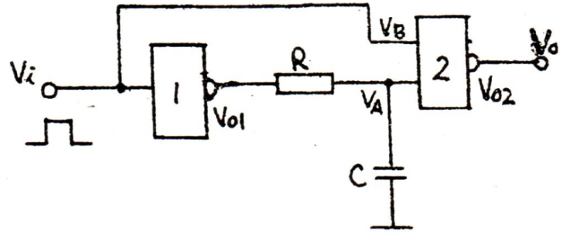
图5积分型单稳电路
静态时门₁、门₂都处于截止状态，所以V_{o1}、V_{o2}、V_{A}均为高电平，电路处于稳定状态。当输入一个正的触发脉冲信号时，V_{i}跳变到高电平，于是门₁导通，V_{o1}变成低电平。V是电容C两端的电压不能突变，所以仍保持高电平。而V_{B}已变为高电平，所以门₂导通，V_{o2}变成低电平，电路进入暂稳状态，电容C经过门₁的输出电阻开始放电。随着电容的放电，V_{A}逐渐下降。当V_{A}下降到V_{T}时，门₂开始截止，V_{o2}回到高电平。待V_{i}跳回到低电平以后，门₁又重截止，V_{o1}变到高电平，电容C又开始充电，使V_{A}回到高电平，电路回到稳定状态。图6为电路中各点的电压波形。
显然输出脉冲宽度T_{w}将取决于电容C的放电时间。它的脉冲宽度T_{w}，可由下式估算。
T_{w} = 1.1 RC
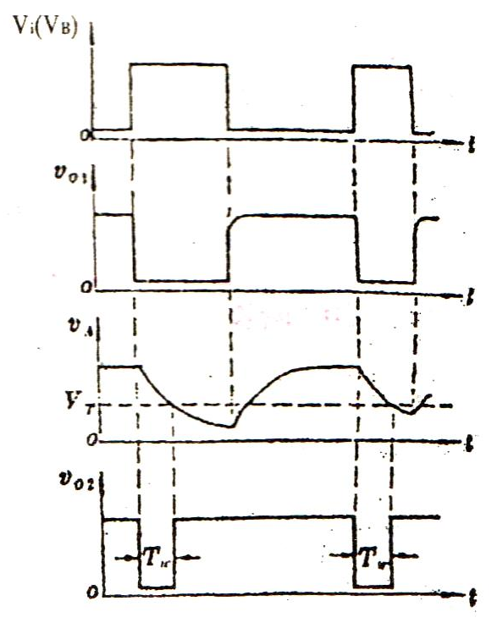
图6 积分型单稳电路中各点电压的波形

4. 555时基电路（定时器）
定时器是一种通用的集模拟功能与逻辑功能为一体的中规模集成电路。利用这种集成单片，只要适当配接少量元件，可以很方便地构成脉冲产生和变换电路及具有其他定时功能的电路，在电子系统、电子玩具、家用电器等方面都被广泛地应用。
定时器有双极型和MOS型两种。双极型定时器的驱动能力大，MOS型定时器具有功耗低、工作电压低等一系列优点。尽管定时器产品型号繁多，但几乎所有双极型产品型号最后的三位数码都是555，所有CMOS产品型号最后的数码都是7555，而且它们的结构和工作原理基本相似，逻辑功能和外部引线排列完全相同。
图7是555定时器商化原理图，它包括参考电压形成电路、电压比较器，只S触发器及输出驱动电路、放电开关四部分组成。
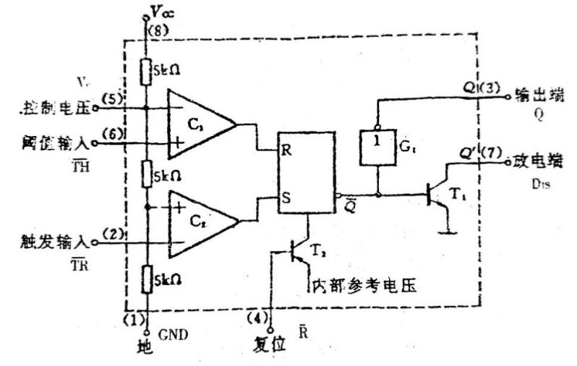
图7 555定时器原理图
4.1. 参考电压形成电路
当控制电压输入端(5)悬空时，参考电压由3个阻值为5kΩ的电阻对分压形成正比较器C₁的参考电压为2V_{cc}/3，比较器C₂的参考电压为V_{cc}/3；如果控制电压输入端(5)又施加一个外加电压(其值在0 - V_{cc}之间)，则两个比较器的参考电压将发生变化，电路的阈值电压，触发电平也相应变化，从而能改变电路的定时作用。控制电压输入端不加电压时，为提高比较器参考电压的稳定性，(5)端可通过0.01μF电容接地。
4.2. 两个电压比较器
比较器C₁的同相端为阈值电压输入端，当(5)端不加控制电压时，反相端加参考电压2V_{cc}/3。比较器C₂的反相端为触发输入端，同相端加参考电压v_{cc}/3。
如果阈值输入端(6)电压低于2V_{cc}/3时，比较器C₁输出为0；阈值输入端电压高于2V_{cc}/3时，比较器C₁输出为1。如果触发输人端(2)电压小于V_{cc}/3时，比较器C₂输出为1；触发输入端电压大于V_{cc}/3时，比较器C₂输出为0。
4.3. RS触发器
由两个或非门交叉耦合的RS触发器，由高电平直接触发。两个触发输入端R、S分别接两个比较器C₁、C₂的输出端。因而两个比较器的输出状态能决定该RS触发器的输出状态。C₂输出为1时，触发器被置位：Q = 1，$\overline{Q}$= 0，T_{l}管截止；C₁输出为1时，触发器被复位：Q = 0，$\overline{Q}$= 1，T_{l}管导通；C_{I}、C₂输出均为0时，触发器输出状态不变。另外，当在复位端(4)加上低电平时，T₂管导通，不论当时比较器的输出状态如何，555内部参考电位都会强制触发器复位，使Q = 0，$\overline{Q}$= 1。如不用强制复位时，应将(4)脚接电源V_{cc}。
4.4. 输出驱动电路和放电开关
由图1可见，G₁是输出驱动电路，它的作用是提高电路带负载的能力。T₁是放电开关，放电端Q'可看成是集电极开路输出，它的导通或关断由$\overline{Q}$控制。

三、实验内容
1. 多谐振荡器
（1）由74LS00非门构成多谐振荡器，电路取值一般应该满足$R_{1}=2R_{2}\sim 10R_{2}$，周期$T=2.2R_{2}C$。按图11-7连线，并测试频率范围。
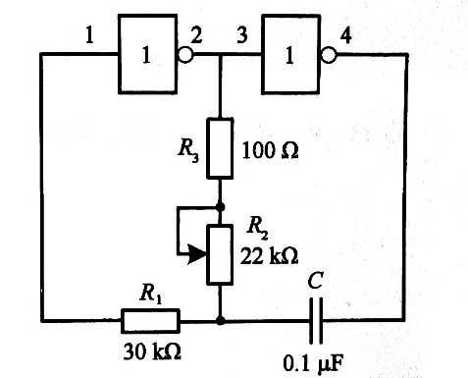
图11.7 多谐振荡器测试电路1
实验测量
理论估算
若C不变，要想输出频率为$1kHz$的波形，计算$R_{2}$的值并验证，分析误差。
$$f=1kHz$$
$$R_{2}=\frac{T}{2.2C}=\frac{1}{2.2fC}=4545 Ω$$
实验测量（波形图）：

若C不变，要想输出频率为$10kHz\sim 100kHz$的波形，计算$R_{2}$的值并验证，分析误差。
$$f=10kHz$$
$$R_{2}=\frac{T}{2.2C}=\frac{1}{2.2fC}=454.5 Ω$$
$$f=100kHz$$
$$R_{2}=\frac{T}{2.2C}=\frac{1}{2.2fC}=45.4 Ω$$

实验测量（波形图）：

（2）由TTL门电路构成多谐振荡器，按照图11-8接线，用示波器测量频率变化范围。观测A、B、V0各点波形并记录。
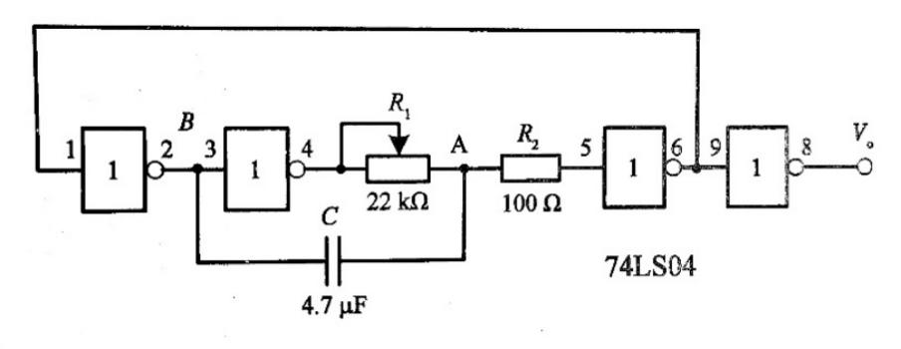
（g）
（f）
（e）
（d）
（c）
（b）
（a）
图11.8 多谐振荡器测试电路2

实验测量（波形图）：

2. 单稳态触发器
(1) 用一片74LS00接成如图11-9所示电路，输入$V_{pp}=5V$，偏置为2.5V的方波脉冲。记录输入频率分别为200Hz、1kHz、10kHz时A、B、C各点波形。
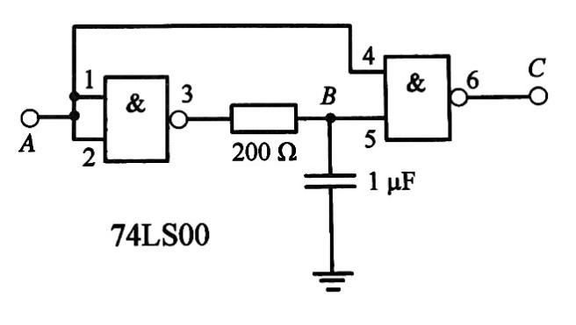
图11.9 单稳态触发测试电路
(2) 若要改变（例如增加）输出波形宽度应如何改变电路参数？用实验验证
$$T_{w}=1.1RC$$

- 保持$C=1μF$，记录$R=100Ω$、$200kΩ、1kΩ$时的输出波形：

2、保持$R=200Ω$，记录$C=1 μF、0.1 μF、0.01 μF$时的输出波形：

- 555时基电路功能测试
本实验所用的555 时基电路芯片为NE556,该芯片集成了2个各自独立的555 时基电路,各引脚的功能简述如下:
$TH$端: 当 $TH$ 端电平大于 2/3$V_{cc}$时,OUT端呈低电平,DIS端导通。
$\overline{TR}$ 端: 当$\overline{TR}$端电平小于 1/3 $V_{cc}$时,OUT端呈高电平,DIS 端关断。
$\overline{R}$ 端: $\overline{R} =0$，OUT端输出低电平,DIS 端导通。
$V_{c}$ 端: $V_{c}$接不同的电压值可以改变$TH$、$\overline{TR}$的触发电平值。
DIS端:其导通或关断为RC回路提供了放电或充电的通路。
OUT端:输出高电平或低电平。
芯片的功能如表12-1所示,引脚如图12-2所示,功能简图如图 12-3所示
表12-1 NE556时基电路功能表
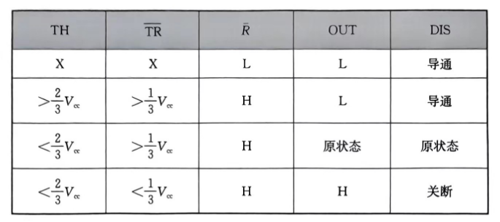
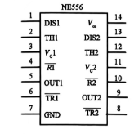
图12-2 NE556时基电路引脚图
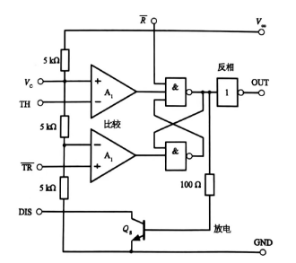
$$U_{R2}$$
图12-3 NE556时基电路功能简图
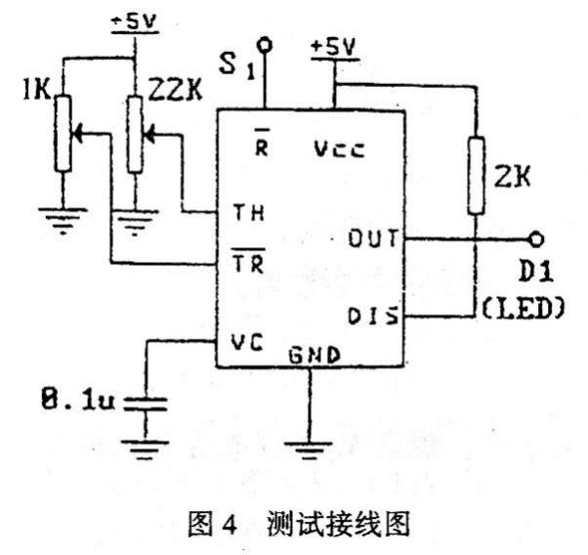
图12-4 测试连接图

(1)按图12-4接线,可调电压取自电位器分压。
(2)按表12-1逐项测试其功能并记录。
表12.1 555时基电路测试
TH | $$\overline{TR}$$ | $$\overline{R}$$ | OUT | DIS | DIS（实测电压）/V
X | X | L
>$\frac{2}{3}$V_{cc} | >$\frac{1}{3}$V_{cc} | H
<$\frac{2}{3}$V_{cc} | >$\frac{1}{3}$V_{cc} | H
<$\frac{2}{3}$V_{cc} | <$\frac{1}{3}$V_{cc} | H

4.555时基电路构成的多谐振荡器电路如图12-5所示
(1)按图接线，图中元件参数如下：R1= 15KΩ；R2 = 5KΩ；C1= 0.033μF；C2 = 0. 1μF
(2)用示波器观察并测量OUT端波形的频率。和理论估算值比较，算出频率的相对误差。
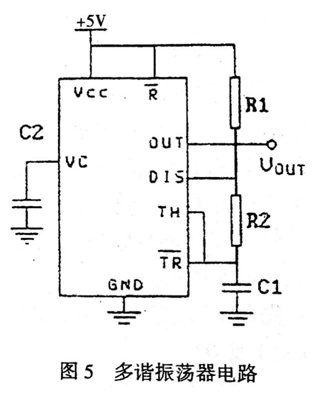
图12-5 多谐振荡器电路
实测OUT端波形：

实测频率值： | 实测占空比：
理论频率值：1.733kHz | 理论占空比：80%
理论频率$f=\frac{1.43}{\left(R_{1}+2R_{2}\right)C_{1}}=1.733kHz$

(3) 若将电阻值改为R1 = 15KΩ，R2 = 10KΩ，电容C不变，上述的数据有何变化?
实测OUT端波形：

实测频率值： | 实测占空比：
理论频率值：1.238kHz | 理论占空比：71.4%
理论频率$f=\frac{1.43}{\left(R_{1}+2R_{2}\right)C_{1}}=1.238kHz$

4）根据实验内容3电路的原理，充电回路的支路是R1R2C1，放电回路的支路是R2C1，将电路略作修改，增加一个电位器RP和两个引导二极管，构成图13所示的占空比可调的多谐振荡器。其占空比q为 $q=\frac{R_{1}}{R_{1}+R_{2}}$。

改变RP的位置，可调节q值。合理选择元件参数（使用5KΩ和15KΩ电阻，以及22KΩ电位器），使电路正脉冲宽度为0.2ms，且占空比q接近0.2。
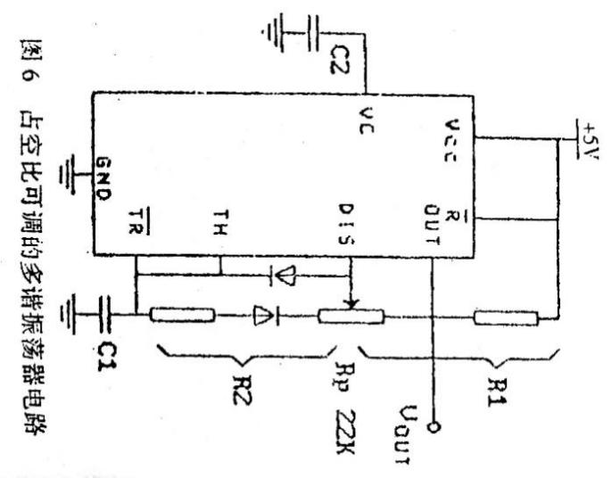
调试电路，测出所用元件的数值，估算电路误差。
理论计算：
$$q=\frac{R_{1}}{R_{1}+R_{2}}=0.2$$
$$R_{1}=R_{w1}+5kΩ$$
$$R_{2}=R_{w2}+15kΩ$$
可得：
$$R_{w1}=3.4kΩ (15.45\%)$$

实验测量（波形图）：
频率：
占空比：
R1=
R2=

4. 555构成的单稳态触发器
(1) 按图15接线，图中R = 10KΩ，C1= 0.01μF，V1是频率为7KHz方波（Vpp=5V，2.5V置）时，用示波器观察OUT端相对于V1的波形，并测出输出脉冲的正脉冲宽度Tw。
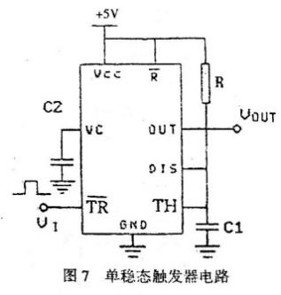
图15 单稳态触发器电路

实验测量（波形图）：

脉冲宽度：

- 调节Vi的频率，记录Tw的变化并分析。
实验：
$$f(kHz)$$ | $$T_{w}(μs)$$ | $$f(kHz)$$ | $$T_{w}(μs)$$
1 |  | 16
2 |  | 17
3 |  | 18
4 |  | 19
5 |  | 20
6 |  | 21
7 |  | 22
8 |  | 23
9 |  | 24
10 |  | 25
11 |  | 26
12 |  | 27
13 |  | 28
14 |  | 29
15 |  | 30

- 若要使得Tw=10微秒，怎样调整电路？测出测试各有关参数的值。
理论计算：
$$T_{w}=1.1RC_{1}=10μs$$
则：
$$R=909.09Ω$$
实验：
$$T_{w}=$$
$$R=$$

5.555 时基电路构成的 RS 触发器
实验如图 12-8所示。
- 先令$Vc$端悬空,调节$R$端、$\overline{S }$端的输入电平值,观察$V_{0}$的状态,即在什么时刻由0变1,或由1变0?测出$V_{i}$的状态切换时,$R$端、$\overline{S}$端的电平值。
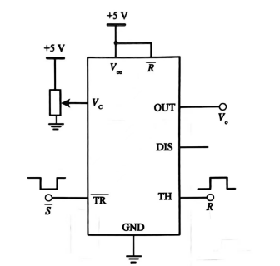
图12-8 RS触发器电路

实验测量：
$V_{\overline{S}}=0V$、$V_{R}=0V$：$Q=$
$V_{\overline{S}}=5V$、$V_{R}=5V$：$Q=$

观察置0功能：（$V_{\overline{S}}$保持高电平）Q实现$1→0$的转化
$V_{\overline{S}}=1$、$V_{R}= V$：$Q=1$
$V_{\overline{S}}=1$、$V_{R}= V$：$Q=0$

观察置1功能：（$V_{R}$保持低电平）Q实现$0→1$的转化
$V_{R}=0$、$V_{\overline{S}}= V$：$Q=0$
$V_{R}=0$、$V_{\overline{S}}= V$：$Q=1$

（2）若要保持$V_{0}$端的状态不变,用实验法测定$R$端、$\overline{S }$端应在什么电平范围内。整理实验数据,列成真值表的形式。与RS触发器比较,逻辑电平、功能等有何异同?
真值表：
$$R$$ | $$\overline{R}$$ | $$\overline{S}$$ | 功能 | 传统RS
$$1$$ | $$0$$ | $$0$$ |  | 不定
$$1$$ | $$0$$ | $$1$$ |  | 置0
$$0$$ | $$1$$ | $$0$$ |  | 置1
$$0$$ | $$1$$ | $$1$$ |  | 保持

实验
$$R$$ | $$0$$ | $$1$$
$$V_{R}$$

$$\overline{S}$$ | $$0$$ | $$1$$
$$V_{\overline{S}}$$
根据实验结果可以根据RS触发器的原理，$V_{R}=0\sim 3.49V，V_{\overline{S}}=5\sim 1.58V$范围内Q点处于保持状态。

（3）若在$V_{c}$端加直流电压$V_{CV}$,并令 $V_{CV}$分别为2V、4 V，观察$V_{0}$状态。$V_{0}$状态保持和切换时$R$端、$\overline{S }$端应加的电压值是多少?试用实验法测定。
实验：
$V_{C}=2V$：
观察置0功能：（$V_{\overline{S}}$保持高电平，观察Q转化情况）
$V_{\overline{S}}=1$、$V_{R}= V$：$Q=1$
$V_{\overline{S}}=1$、$V_{R}= V$：$Q=0$

观察置1功能：（$V_{R}$保持低电平，观察Q转化情况）
$V_{R}=0$、$V_{\overline{S}}= V$：$Q=0$
$V_{R}=0$、$V_{\overline{S}}= V$：$Q=1$

$$R$$ | $$0$$ | $$1$$
$$V_{R}$$
$$\overline{S}$$ | $$0$$ | $$1$$
$$V_{\overline{S}}$$

$V_{C}=4V$：
观察置0功能：（$V_{\overline{S}}$保持高电平，观察Q转化情况）
$V_{\overline{S}}=1$、$V_{R}= V$：$Q=1$
$V_{\overline{S}}=1$、$V_{R}= V$：$Q=0$

观察置1功能：（$V_{R}$保持低电平，观察Q转化情况）
$V_{R}=0$、$V_{\overline{S}}= V$：$Q=0$
$V_{R}=0$、$V_{\overline{S}}= V$：$Q=1$

$$R$$ | $$0$$ | $$1$$
$$V_{R}$$
$$\overline{S}$$ | $$0$$ | $$1$$
$$V_{\overline{S}}$$

（附加实验）应用电路
图12-9所示用NE556的两个时基电路构成低频对高频调制的救护车警铃电路。
